山西省2020年上学期太原市十二中学高一地理10月月考试题
考试时长：90分钟 总分100分
一、选择题（本题有25小题，每小题2分，共50分。每题只有一个正确选项，不选、多选、错选都不得分。）
北京时间2015年9月29日，美国宇航局公布有关火星的重大发现：火星表面一些陨坑坑壁上观察到的暗色条纹说明火星上存在液态水。回答1～2题。
1.火星是人类迄今所知的与地球最为相似的天体，下列地理事物不属于天体的是
A.轮廓模糊的星云 B.天空中飘动的云朵
C.太空中的航天飞机 D.行星爆炸瞬间的碎片
2.火星属于
①类地行星 ②地月系 ③银河系 ④太阳系 ⑤河外星系 ⑥总星系
- ①③⑤⑥ B.②④⑤⑥ C. ①③④⑥ D.②③④⑤
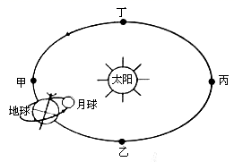
下图为“2019年某日日全食发生时，太阳、地球、和月球的位置示意图”。读完图完成3～4题。
3.以图中天体为中心天体的天体系统有
A.1级 B.2级
C.3级 D.4级
4.月球上没有生命物质存在的主要原因之一是
A.与太阳距离太远
B.宇宙环境不安全
C.没有适宜生物呼吸的大气
D.没有昼夜更替现象
《汉书·五行志》记载：“西汉河平元年(公元前28年)，三月已末，日出黄，有黑气大如钱，居日中央。”读“太阳结构示意图”，完成5～7题。
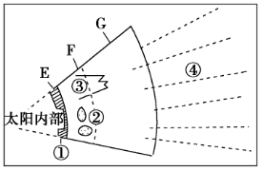
5.图中太阳的大气层E、F、G分别代表
A．光球、色球、日冕
B．色球、光球、日冕
C．日冕、光球、色球
D．光球、日冕、色球
6.“黑气”在图中出现的位置是
A．① B．②
C．③ D．④
7.下列不是太阳活动对地球影响的是
A．干扰电离层，影响有线电短波通信
B．发生磁暴现象，指南针不能正确指示方向
C．美丽的极光现象
D．许多自然灾害受到它的影响，如水旱灾害
2019年6月27日，印度尼西亚龙目岛的林贾尼火山爆发，火山灰柱高达2千米，导致半空布满火山灰。据此回答8～9题。
8．岩浆物质冲破了岩石圈的束缚后才喷发出来。关于岩石圈的叙述，正确的是
A．岩石圈属于地壳的一部分，是由岩石构成的 B．岩石圈的上部是软流层
C．岩石圈属于上地幔的一部分 D．岩石圈与生物圈关系密切
9．火山灰漫天飞扬，对地球的外部圈层产生了很大影响。有关地球外部圈层的说法，正确的是
A．地球的外部圈层之间关系密切，但与地球的内部圈层没有关系
B．水圈是一个连续但不规则的圈层
C．生物圈占据大气圈的全部、水圈的底部
D．大气圈是由大气组成的简单的系统
10．地球内部由外向里的分层依次是
A．地幔、地壳、地核 B．地壳、地幔、地核
C．地核、地幔、地壳 D．地壳、地核、地幔
11．有关地壳、岩石圈和软流层的正确叙述是
A．地壳“漂浮”在软流层之上 B．岩石圈是地壳的一个组成部分
C．岩石圈为地壳的上层部分 D．地壳和上地幔顶部软流层以上的部分，合称为岩石圈
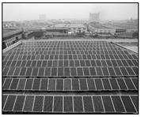
屋顶光伏发电是指在屋顶装设太阳能光伏电池发电，用户发电以自用为主，多余电量入网。随着国家对生态文明建设的日益重视，屋顶光伏发电迎来加快发展的机遇期。如图示意屋顶分布式光伏发电站，据此完成12～14题。
12．太阳辐射是地球上的主要能量来源，但下列能源中与太阳辐射无关的是
A. 水能 B. 风能 C. 可燃冰 D. 潮汐能
13．山东省也积极鼓励建设“屋顶分布式光伏发电”，主要是因为
A. 山东省位于我国太阳能资源最丰富的地区
B. 光伏发电能够优化能源消费结构，推进新能源的开发
C. 太阳能资源无污染，且开发的成本低廉
D. 太阳能资源可再生，受自然条件影响小
14．下列选项反映太阳辐射作用的是：
①石油、煤炭等矿物能源的形成 ②大气运动
③两极地区的极光现象 ④金属矿产资源
A. ①② B. ②③ C. ①②③ D. ①②④
2016年9月25日，全球最大的球面射电望远镜FAST在贵州平塘喀斯特洼坑“大窝凼”中建成启用。下图为“喀斯特洼坑形成过程中不同时期的地质状况示意图”。读图回答15～16题。
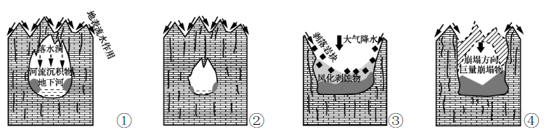

15.“大窝凼”附近的岩石类型是
A.花岗岩 B.玄武岩 C.石灰岩 D.大理岩
16.喀斯特洼坑形成的地质过程，顺序正确的是
A.②①③④ B.②①④③ C.④③②① D.④①③②
读某地冲积扇剖面模式图，结合所学知识，完成17～19题。
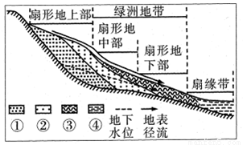

17.由图可知
A．由扇形地上部到扇缘带，沉积物颗粒逐渐变大
B．沉积物主要是风力作用形成
C．扇形地中下部土壤肥沃，排水条件良好，适合农耕
D．扇缘带地下水埋藏深
18.地貌主要分布于
A．河流入海口 B．山间河谷出口
C．大江大河中下游 D．盆地中心
19.该地沉积物颗粒由粗到细排列正确的是
A．①、②、③、④ B．②、③、④、①
C．①、③、②、④ D．②、④、③、①

读下面两幅图，完成20～21题。
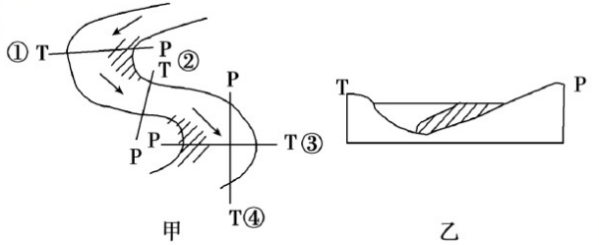

20.乙图所示地形剖面对应甲图中的
A．①④ B．②④ C．①③ D．③④
21.河谷从发育初期到成熟期，下列说法正确的是
A．河湾不断地向两侧扩展，使河谷展宽 B．河流在凹岸堆积，在凸岸侵蚀
C．河流的侧蚀作用减弱，下蚀作用加强 D．河谷横剖面由“U”形变为“V”形。
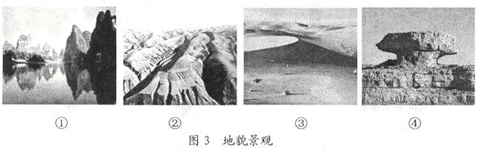
读下面地貌景观图，完成22～23题。
22.图3所示景观中，主要由风力侵蚀作用形成的是
A．① B．② C．③ D．④
23.形成图②所示的千沟万壑地貌景观最主要的外力作用是
A．冰川侵蚀 B．流水侵蚀 C．风力堆积 D．流水堆积
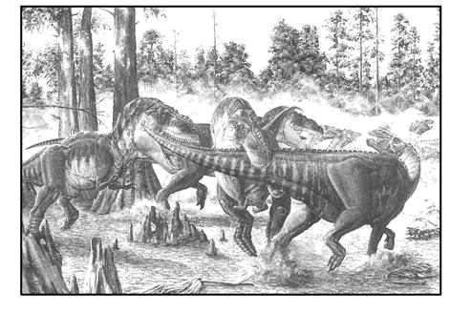
图为地球某地质时期地理环境复原图,据此完成24～25题
24．该地质时期是指
A．古生代 B．中生代
C．新生代 D．第四纪
25．该地质时期被称为
A．海生无脊椎动物时代 B．灵长哺乳动物时代
C．海生脊椎动物时代 D．爬行动物时代

二、非选择题（本题有4小题，共50分。）
26．读文图材料，回答问题（12分）。
材料 德天瀑布（下图）位于广西壮族自治区崇左市大新县硕龙镇德天村，中国与越南边境处的归春河上游，瀑布气势磅礴、蔚为壮观，与紧邻的越南板约瀑布相连，是亚洲第一、世界第四大跨国瀑布，年均水流量约为贵州黄果树瀑布的三倍，为中国国家AAAAA级旅游景区。
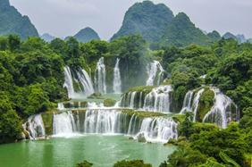
- 说出图中涉及到的地球圈层有哪些？（4分）

- 根据地球历史的演化历程，写出图中植物的主要演化过程。（4分）

- 图示山脉的形成与地壳运动关系密切。地球上一些高大山脉，如阿尔卑斯山脉、喜马拉雅山脉等，其形成的地质时期是________代。（2分）

- 图中植被茂密，简述其与太阳辐射间的关系。（2分）

- 下图是我国部分地区太阳总辐射量分布图，下表给出了我国某些城市的地理纬度与年平均日照时数。阅读图表，分析回答下列问题。(12分)
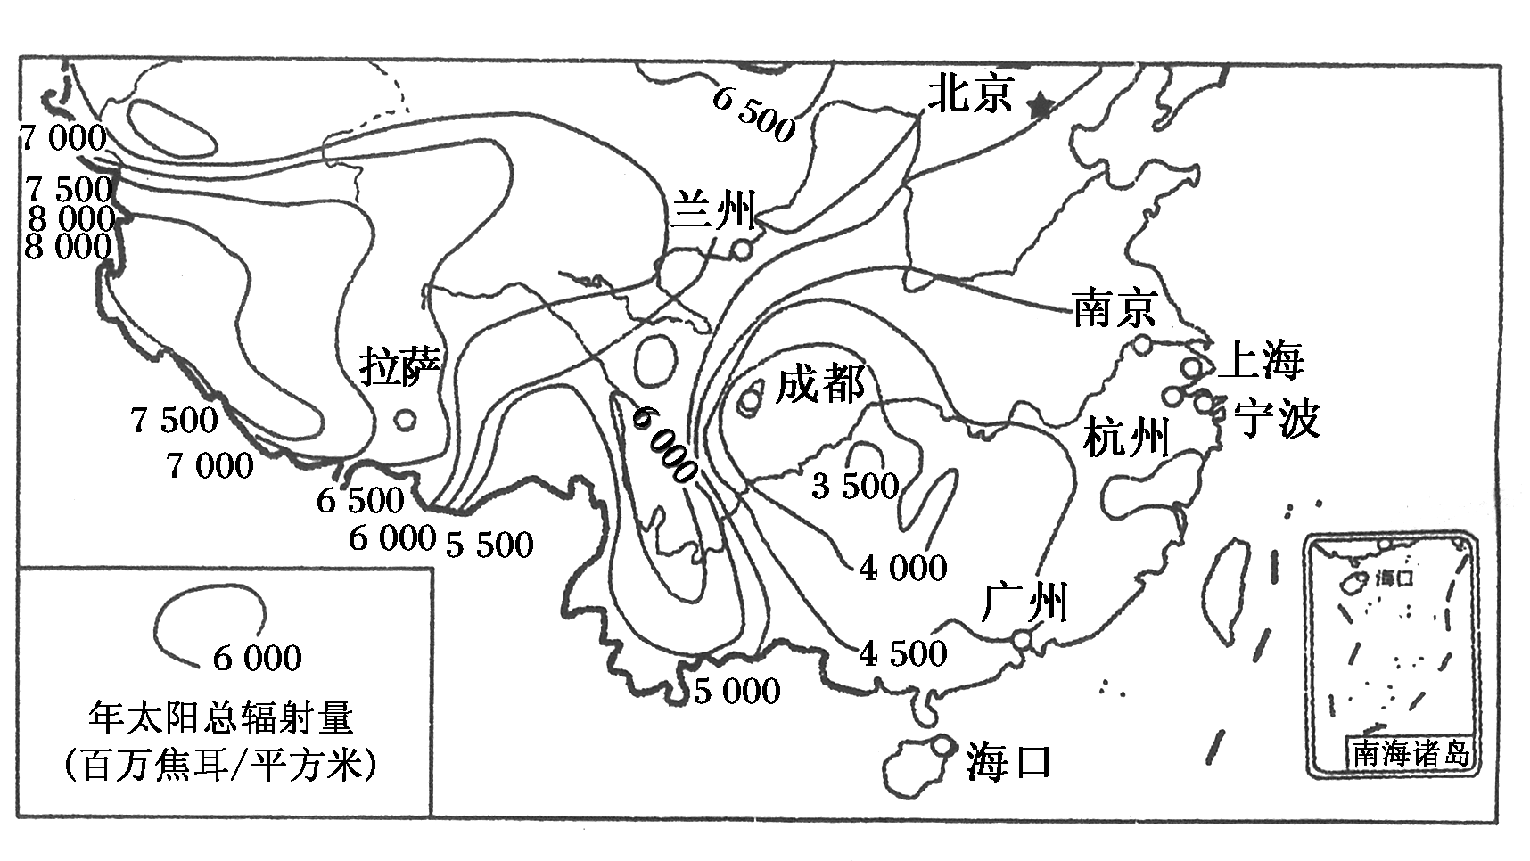
城市地区 | 年平均日照时数 | 地理纬度(北纬)
南京 | 2 182.4 | 32°40′
上海 | 1 986.1 | 31°12′
成都 | 1 211.3 | 30°40′
杭州 | 1 902.1 | 30°20′
宁波 | 2 019.7 | 29°54′
拉萨 | 3 005.1 | 29°43′

- 兰州的纬度比广州高，但年太阳辐射总量却比广州丰富。主要原因是什么？(4分)

(2)图表所示各城市中，最能有效直接利用太阳能的城市是拉萨，该城市太阳能丰富的主要原因有哪些？(4分)

(3)太阳能有哪些优点？(4分)

28．阅读图文材料，完成下列问题。(16分)
巴丹吉林沙漠以奇峰、鸣沙、湖泊等闻名于世，该地年降水量40～80毫米，蒸发量超过3 000毫米，沙漠中却有100多个湖泊，其中面积大于1平方千米的湖泊有5个，冬季不结冰。该地沙丘广布，最高在500米以上，是世界上最高的沙丘。沙丘内部较潮湿，沙丘顶部附近生长有较多的植物。左图为巴丹吉林沙漠及附近地区示意图，下图为该地沙山示意图。
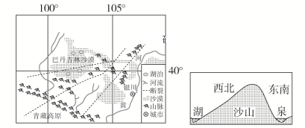

- 分析该地高大沙丘的形成原因。(8分)

- 依据右图，比较沙山西北坡和东南坡从坡底到坡顶表层沙粒粒径的变化，并分析原因。(8分)

29.读图，回答下列问题。（10分）
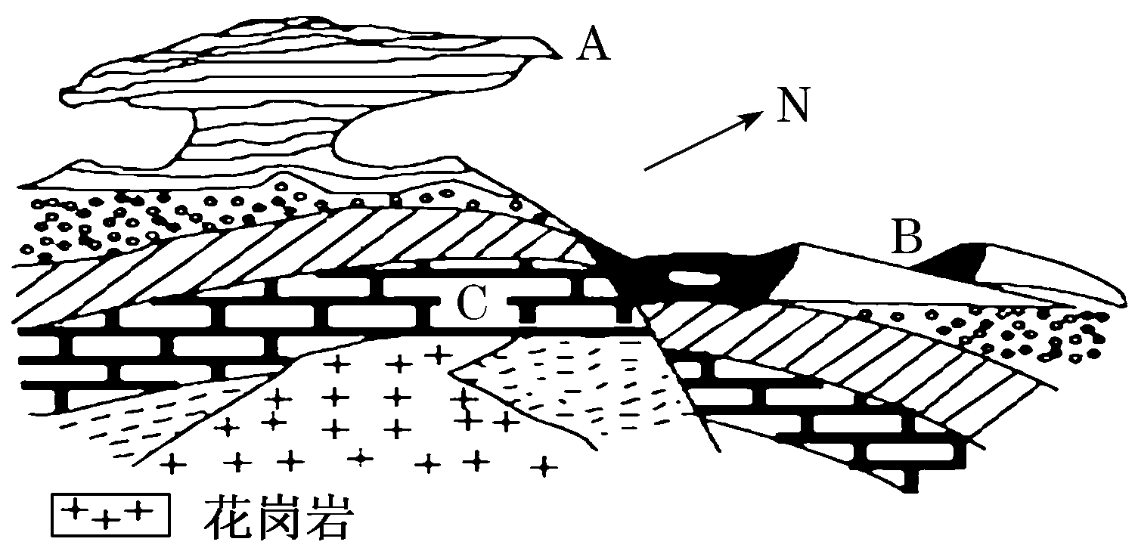
- 图中A地貌为________，是由________作用形成的。

- 图中B为流动沙丘，则该地盛行________风，沙丘是由________________作用形成的。

(3)如果C处为石灰岩，C岩石在高温多雨的气候条件下，可能形成________地貌。

